ÖZGEÇMİŞ

1 - KİŞİSEL BİLGİLER

Adı Soyadı | : Nurullah ÇELİK
Doğum Yeri ve Tarihi | : Artvin-07.07.1986 | :
Unvanı | : Dr. Öğr. Üyesi | :
T.C. Kimlik No | : | :  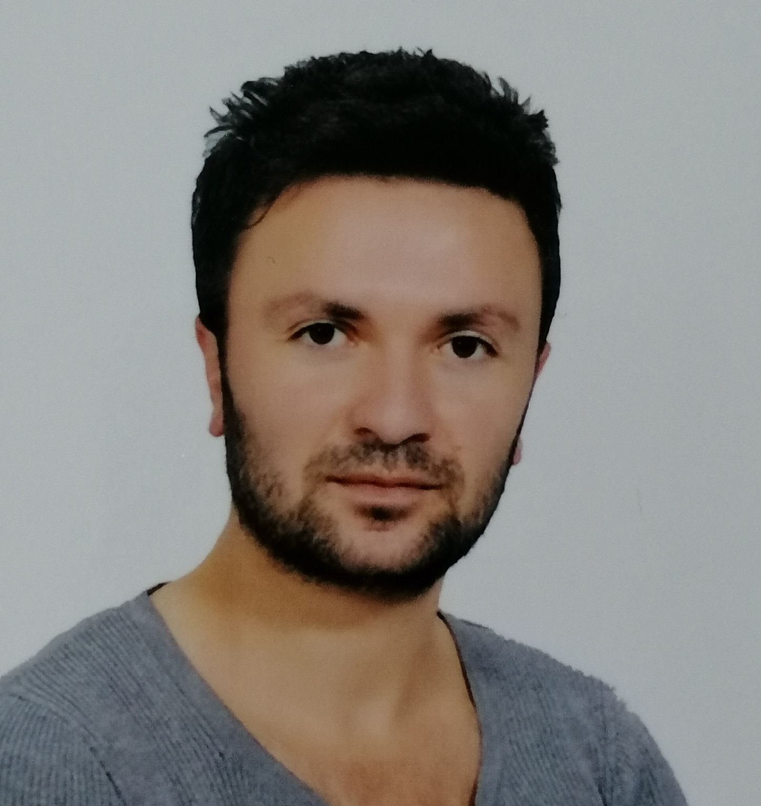FFFF
E-Posta Adresi | : nurullahc@subu.edu.tr | :
GSM Tel. No | : | :
Ev/İş Tel. No | : 0 264 616 0345 | :
Ev/İş Yeri Adresi | : Sakarya Uygulamalı Bilimler Üniversitesi, Spor Bilimleri Fakültesi, Esentepe Kampüsü, 54187, Serdivan/SAKARYA | :

2 – YÜKSEK LİSANS VE DOKTORA TEZ KONULARI

YÜKSEK LİSANS: Bilgisayar ve bilgisayar oyunlarının ilköğretim ikinci kademe öğrencilerinin bazı psikomotor gelişim profilleri üzerindeki etkisinin tespiti

DOKTORA: Üniversite Öğrencilerinde Egzersiz ve Biofeedback Uygulamalarının Depresyon, Kaygı ve Stres Üzerine Etkisi

DOÇENTLİĞİNİ ALDIĞI ALAN:

3 – ÇALIŞMA ALANLARI

* Egzersiz psikolojisi, spor psikolojisi, sporda motivasyon, bilinçli farkındalık,
* Biofeedback, sporda kaygı ve stres
* Motor öğrenme, beceri öğrenimi, özel öğretim yöntemleri
* Yüzme (Uygulama uzmanlık alanı)

4 - ÖĞRENİM BİLGİLERİ
Derece | Üniversite | Anabilim/Ana sanat Dalı | Bölüm/Program | Yıl
Lisans | Uludağ Üniversitesi | Beden Eğitimi ve Spor Öğretmenliği | Beden Eğitimi ve Spor Öğretmenliği | 2006-2010
Y. Lisans | Sakarya Üniversitesi | Beden Eğitimi ve Spor Öğretmenliği | Beden Eğitimi ve Spor | 2011-2013
Doktora/S.Yeterlik/ Tıpta Uzmanlık | Sakarya Üniversitesi | Beden Eğitimi ve Spor Öğretmenliği | Beden Eğitimi ve Spor | 2013-2017

5 - UNVAN BİLGİLERİ
GÖREV UNVANI | GÖREV YERİ | BAŞLANGIÇ TARİHİ | BİTİŞ TARİHİ
Arş. Gör. | Sakarya Üniversitesi, Beden Eğitimi ve Spor Yüksekokulu | 2012 | 2017
Dr. Arş. Gör. | Sakarya Uygulamalı Bilimler Üniversitesi, Spor Bilimleri Fakültesi | 2018 | 2020
Dr. Öğr. Üyesi | Sakarya Uygulamalı Bilimler Üniversitesi, Spor Bilimleri Fakültesi | 2020 | Devam ediyor

6 - İDARİ GÖREV BİLGİLERİ

GÖREV UNVANI | GÖREV YERİ | YIL
Dr. Öğr. Üyesi (Bölüm Başkan Yardımcılığı) | Sakarya Uygulamalı Bilimler Üniversitesi, Spor Bilimleri Fakültesi, Beden Eğitimi ve Spor Öğretmenliği | 2020

7 – BİLİMSEL ÇALIŞMALAR VE YAYINLAR
* YAYINLAR ve ATIFLAR
* Uluslararası hakemli dergilerde yayınlanan makaleler.
7.1. SCI, SSCI Kapsamındaki Uluslararası hakemli dergilerde yayınlanan makaleler

A.1. Kolayiş, H., & Çelik, N. (2017). Examination of Motivation, Anxiety and Imagery Levels of Footballers from Different Leagues. Revista de Psicología del Deporte, 26(3).

A.2. Kolayiş, H., Sarı, İ., & Çelik, N. (2017). Parent-Initiated Motivational Climate and Self-determined Motivation in Youth Sport: How Should Parents Behave to Keep Their Child in Sport? Kinesiology: International Journal of Fundamental and Applied Kinesiology, 49(2), 16-17.

7.2. Diğer Uluslararası hakemli dergilerde yayınlanan makaleler

A.3. Kolayiş, H., Çelik, N., Seydaoğulları, Ö., Aydemir, A., Narin, M. (2019). Determining the Performance Strategies of Athletes Regarding Some Variables. International Refereed Academic Journal of Sports, Health and Medical Sciences, 37-49.
A.4. Kolayiş, H., Çelik, N. ve Halbiş, G. (2018). Basketbol Hakemlerinin Pozitif Psikolojik Durumlarının ve Temel Psikolojik İhtiyaçlarının Belirlenmesi. Uluslararası Hakemli Akademik Spor Sağlık ve Tıp Bilimleri Dergisi (29) (Yayın No: 4741585) .

A.5. Kolayiş, H., Sarı, İ. ve Çelik, N. (2018). Determination of Sport Participation Motivation of Young Athletes from Different Combat Sports. International Refereed Academic Journal of Sports, 0(27), 0-0., Doi: 10.17363/Sstb.2018.2.2 (Yayın No: 4351724)

A.6. Kolayiş H., Sarı İ., Çelik, N. (2016). Comparing Social Physique Anxiety and Physical Self Perception of University Students Regarding Exercise Participation. International Refereed Academic Journal of Sports (21), 52-62.

A.7. Kolayiş, H.; Sarı, İ.; Çelik, N. (2014). The Comparison of Critical Thinking and Problem-Solving Disposition of Athletes according to Gender and Sport Type. International Journal of Human Sciences, 11(2), 842-849.

A.8. Zorba, E., Yaman, N., Tok, S., Yaman, M., Çelik, N., Gökçelik, E. (2013). Comparison of Anger Situations of High School Students Who Do Sport Actively and Those Who Do Not. International Refereed Academic Social Sciences Journal, 3(4).

* Uluslararası bilimsel toplantılarda sözel olarak sunulan ve bildiri kitabında (Proceeding) basılan bildiriler.
B.1. Kolayiş, H., Çelik N. (2019). Examining the Mindfulness Levels of Athletes Regarding Some Variables. II.World Congress of Sport Sciences Researches. Manisa.

B.2. Kolayiş, H., Çelik N. (2019). Determining the Reasons of Young Athletes for Participating in Sport. 16. II. World Congress of Sport Sciences Researches. Manisa.

B.3. Kolayiş, H., Aydoğan, Z., Çelik N. (2018). Investigation of Self-Efficacy Levels of Shooting Coaches according to some Variables. 16. International Sport Sciences Congress. Antalya.

B.4. Kolayiş, H., Çelik N. (2018). Examination of The Hopelessness, Subjective Vitality and Psychological Well-Being Levels of Students from Different Departments According to the Status of Doing Sport. 16. International Sport Sciences Congress. Antalya.

B.5. Kolayiş, H., Çelik N. (2018). Examining the Relationship Between Coach-Athlete Relationship and Sport Participation Motivation among Athletes. 16. International Sport Sciences Congress. Antalya.

B.6. Kolayiş, H., Çelik, N., Halbiş, G. (2018). Determination of Positive Psychological States and Basic Psychological Needs of Basketball Referees. IV. International Exercise and Sport Psychology Congress. İstanbul.

B.7. Kolayiş, H., Çelik, N., Seydaoğulları, Ö. (2018). Examination of psychological performance strategies of athletes. IV. International Exercise and Sport Psychology Congress. İstanbul.

B.8. Kolayiş, H., Aydoğan, Z., Çelik N. (2018). Investigation of Basic Psychological Needs of Shooting Coaches Regarding Various Variables. IV. International Exercise and Sport Psychology Congress. İstanbul.

B.9. Kolayiş, H., Çelik N. (2017). Examining the Effect of Regular Fitness Trainings on Proactive Personality, Subjective Vitality, Psychological Well-Being and Subjective Happiness Levels of Women. 15. International Sport Sciences Congress. Antalya.

B.10. Kolayiş H., Çelik, N., (2017). Investigation of the aggressiveness levels of students who study in different faculties. 15. International Sport Sciences Congress. Antalya

B.11. Kolayiş H., Çelik N., Narin, M. (2017). Examination of the Coach-Athlete Relationship of the Athletes Participating in the Artistic İce-skating Competition. 15. International Sport Sciences Congress. Antalya.

B.12. Kolayiş, H., Çelik, N. (2017). Investigation of The Basic Psychological Needs and Job Satisfaction Levels of Coaches. 15. International Sport Sciences Congress. Antalya.

B.13. Çelik N., Kolayiş, H. (2017). Sporcularda Performans Stratejilerinin Çeşitli Değişkenler Açısından İncelenmesi. 4. Uluslararası Balkan Spor Bilimleri Kongresi.

B.14. Kolayiş H., Çelik, N. (2017). Sporcularda Öznel Zindelik ile Proaktivite, Öznel Mutluluk ve Psikolojik İyi Oluş Durumları Arasındaki İlişkinin İncelenmesi. 4.Uluslararası Balkan Spor Bilimleri Kongresi

*Yazılan uluslararası kitaplar veya kitaplarda bölümler
C.1. Çelik, N., Kolayiş, H. (2018). Depresyon, kaygı ve stresle başa çıkmada biofeedback ve egzersizin rolü. Lambert Publishing. Beau Bassin.

* Uluslararası bilimsel toplantılarda sunulan ve bildiri kitaplarında basılan Poster bildiriler

D.1. Kolayiş, H. ve Çelik, N. (2017). Comparison of Anxiety, Motivation And İmagery Scores of Professional Football Players. The 14th World Congress of Sport Psychology (Özet Bildiri/Poster) (Yayın No:3596478)
D.2. Çelik, N., Kolayiş, H. ve Şeydaoğulları, Ö. (2017). Comparison of Psychological Performance Strategies of Elite Athletes. The 14th World Congress of Sport Psychology (Özet Bildiri/Poster) (Yayın No:3596471)
D.3. Kolayiş, H. ve Çelik, N. (2017). The Relationship Between Galvanic Skin Response (GSR) And Positive Psychological States of Elite Athletes. The 14th World Congress of Sport Psychology (Özet Bildiri/Poster) (Yayın No:3596475)
D.4. Kolayiş, H., Çelik, N. ve Sarı, İ. (2016). Üniversite Öğrencilerindeki Depresyon Kaygı ve Stress Düzeylerinin İncelenmesi. 14th İnternational Sport Sciences Congress (Özet Bildiri/Poster) (Yayın No:3356455)
D.5. Çelik, N., Kolayiş, H. ve Sarı, İ. (2015). Comparison of Organizational Commitment Levels of Coaches Regarding Their Sport Branches. III. Uluslararası Egzersiz ve Spor Psikolojisi Kongresi (/)(Yayın No:2519867)
D.6. Kolayiş, H., Çelik, N. ve Sarı, İ. (2015). Comparison of Aggressiveness Levels of Athletes According to Gender and Sport Type. III. Uluslararası Egzersiz ve Spor Psikolojisi Kongresi (/)(Yayın No:2520085)
D.7. Kolayiş, H., Sarı, İ. ve Çelik, N. (2015). Determination of Sport Participation Motivation of Young Athletes from Different Sports. 14th European Congress Of Sport Psychology (/)(Yayın No:2519713)
D.8. Kolayiş, H., Sarı, İ. ve Çelik, N. (2015). Flow Experience of Athletes Investigating the Difference Between Team And İndividual Sports. 14th European Congress of Sport Psychology (/)(Yayın No:2519758)
D.9. Kolayiş, H., Sarı, İhsan ve Çelik, N. (2014). How Effective to Do Exercise Examining the Levels of Social Physique Anxiety and Physical Self Perception of University Students Regarding Exercise Participation. 13th International Sports Science Congress (/)(Yayın No:2519471)
D.10. Sarı, İ., Kolayiş, H. ve Çelik, N. (2014). Motivation and Anxiety in Professional Dancers. SFPS 5th International Congress Of Sport Psychology (/)(Yayın No:2519612)
D.11. Yaman, Ç; Çelik, N. (2014). Examining the Effects of Computer Games and Computer Using Frequencies on Secondary School Students. Educational Researches and Publications Association ERPA Congress, İstanbul.
D.12. Orhan Ö., Yaman Ç, Doğduay, G., Çelik, N. ve Namlı, S. (2012). The Comparison of the Enjoyment Level of Body Images of Athlete and Non-athlete Adolescents” 12th İnternational Sport Sciences Congress, Denizli

* Projeler
- Kolayiş, H., Çelik, N. (2017). Üniversite Öğrencilerinde Egzersiz ve Biofeedback Uygulamalarının Depresyon, Kaygı ve Stres Üzerine Etkisi. Bap Projesi, Proje numarası: 2017-70-02-002. Sakarya Üniversitesi (Araştırmacı)

- Hergüner, G., Yaman, Ç., Gelen, E., Güler, N., Yalvarıcı, N., Uysal, S., Doğduay, G., Namlı, S., Çelik, N., Cana, H. (2012). İlköğretim Okullarındaki Beden Eğitimi Öğretimini İzleme Çalışması (Sakarya İli Örneği) (Bap projesi). Proje numarası: 2012.10.00.002. (Araştırmacı)

- Yaman, Ç., Tok, S., Çatıkkaş, F., Çavuş, T.F., Pehlivan, M., Canüzülmez, A.E., Binboğa, E., Çelik, N., Namlı, S., Cana, H. (2019). Ani Frenleme Gerektiren Bir Kaza Durumunda Sürücülerde Motor Davranış, Psikofizyolojik Uyarılmışlık ve Kişilik Özellikleri Arasındaki İlişki (Bap projesi). Proje No:2013-10-02-002. (Araştırmacı).

